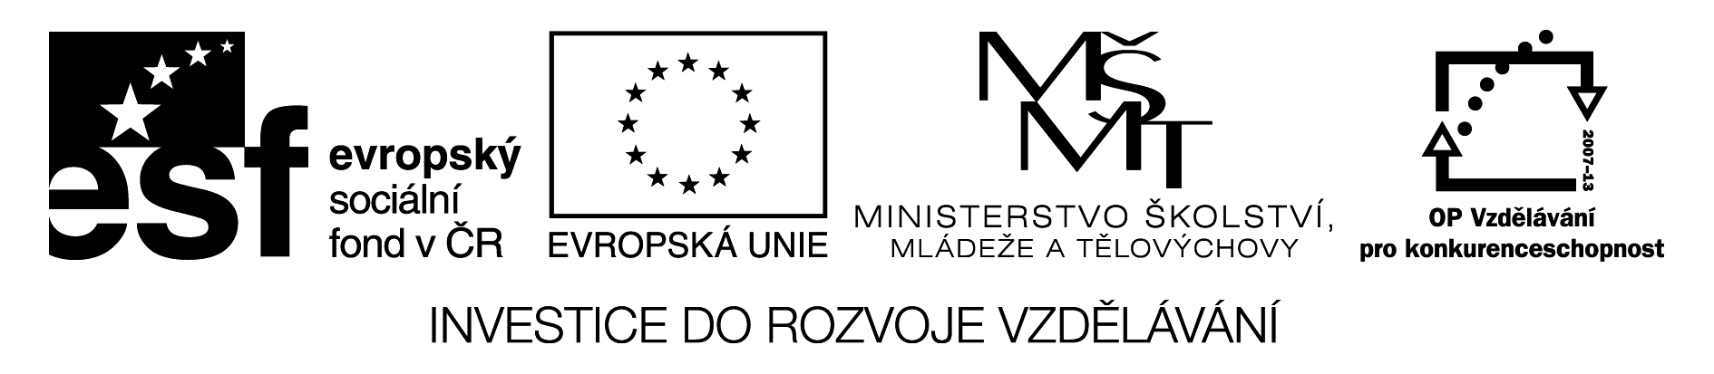

Tisková zpráva Centra rozvoje Česká Skalice, 23. 9. 2013
Vzdělávejte se v našem regionu
Česká Skalice – Centrum rozvoje Česká Skalice zahájí v následujících týdnech pilotní ověřování vzdělávacích programů zaměřených na cestovní ruch a veřejné zakázky. Programy se specializují na aktuální dění v obou oborech, některé kurzy pro oblast cestovního ruchu jsou vztaženy přímo na naše turistické území, tedy Kladské pomezí. „Chtěli bychom, aby lidé v našem regionu nemuseli za vzděláním cestovat přes půl republiky a aby zároveň získali informace, které skutečně využijí, protože budou vycházet z mnohaleté praxe našich regionálních lektorů,“ popisuje výhody vzdělávacích programů Jiří Kmoníček, výkonný ředitel Centra rozvoje Česká Skalice. Účastníci se tak například budou moci seznámit s geografií regionu nebo si budou moci vylepšit tzv. soft skills (měkké dovednosti), které jsou v dnešní době zaměstnavateli velmi žádané a pro pracovníky v cestovním ruchu takřka nezbytné. Prvním realizovaným kurzem budou Prezentační dovednosti, spadající právě mezi soft skills, které se uskuteční 17. října 2013 ve vzdělávacím středisku Vila Čerych v České Skalici. Kurzy budou probíhat prezenční i distanční formou, případně kombinovaně, díky čemuž budou dostupné i pro pracovně vytížené osoby. „Rozhodli jsme se využít moderní výukové metody, konkrétně e-learning, protože tak můžeme naše kurzy zpřístupnit více lidem,“ dodává Kmoníček. Pilotní ověřování probíhá v rámci projektu „Programy dalšího vzdělávání v oblastech cestovní ruch a veřejné zakázky“. Díky tomu, že je projekt spolufinancován Evropským sociálním fondem z Operačního programu Vzdělávání pro konkurenceschopnost a státním rozpočtem České republiky, budou všechny kurzy nabízené v rámci pilotního ověřování zdarma. Další termíny kurzů již budou placené. Využijte této jedinečné příležitosti a přihlaste se včas. Bližší informace lze získat na www.centrumrozvoje.eu.
Za Centrum rozvoje Česká Skalice Radka Jansová
Centrum rozvoje Česká Skalice je občanské sdružení, které od roku 2003 provozuje vzdělávací středisko Vilu Čerych. Vilu i zahradu za pomoci různých projektů i dobrovolnických aktivit postupně opravuje a zvelebuje a vytváří zde tzv. Zážitkovou zahradu – prostor pro setkávání, vzdělávání i odpočinek. Svou činností přispívá k rozvoji regionů našeho kraje, aktivizuje občanskou společnost, rozvíjí mezinárodní spolupráci, aktivně se podílí na ekologické výchově a osvětě a podporuje místní vzdělanost a kulturu.

